Викторина для Porsche Ясенево

1. Первый выпуск Porsche 911 имел заводское название 901. Почему же создатели изменили его на легендарный номер 911?
   1. **Название 901 было занято другим производителем**  
       (В Peugeot заявили о том, что ноль посередине – их зарегистрированный товарный знак. Чтобы избежать судов, создатели Porsche изменили номер)
   2. В честь недавней одновременной победы Porsche в Ле-мане и Нюрнбургринге
   3. В честь дня рождения Фердинанда Порше
2. Для чего в 2000 году Harley-Davidson обратился к Porsche?
   1. Создать бизнес-альянс, чтобы вывести производство на новый уровень.
   2. **Разработать и создать двигатель для своих новых мотоциклов серии VRSC.**(Инженеры Porsche разработали 2-цилиндровый V-образный двигатель объемом 1131см3, получивший название Revolution)
   3. Помочь в организации фестиваля Harley Days.
3. Многие вспоминают о VW Beetle, когда рассказывают о первом поколении Porsche 911. В чем причина их сходства?
   1. **911 – продолжение его конструкторской мысли со времен Жука**(Фердинанд работал над проектом VW Beetle до создания Порше, более того, многие детали в начале производства у Porsche 911 и Beetle были одинаковыми)
   2. Жук был личной машиной Фердинанда Порше, собственную разработку он начал именно с нее
   3. Жук был настолько простым, что с ним можно было сделать все, что угодно
4. В период с 1965 по 1969 гг. производился Porsche 912, который внешне был очень похож на 911. Для чего создавалась такая модель?
   1. Это более мощный вариант 911
   2. **Это бюджетный вариант 911, чтобы распространить дух Porsche в массы**
   3. Это вариант 911 с 4-мя дверьми, эксперимент признан неудачным
5. Знаете ли вы, что Porsche выпускал не только автомобили? Чем еще занимался Фердинанд Порше?
   1. Производством мотоциклов
   2. Производством техники для ремонта
   3. **Производством тракторов**  
      (Послевоенные годы стали очень непростыми для всех компаний. Покупателей спортивной машин был немного, поэтому приходилось откровенно выживать и браться за любую работу. Так в 1950-60-х годах компания Porsche выпускала обыкновенные тракторы, которые, кстати, пользовались большим спросом)
6. В возрасте 23-х лет Фердинанд Порше был нанят австрийским производителем автомобилей Lohner-Werke для производства этой модели. Это изобретение опередило время более чем на 100 лет и именно поэтому не было по достоинству оценено экспертами на Парижской всемирной выставке 1900 года. Что это за изобретение?
   1. **Первый гибридный автомобиль.**   
      (Фердинанд установил электродвигатели на ступицы передних колёс, а питались они от двух генераторов, которые, в свою очередь, приводились в действие при помощи двух одноцилиндровых бензиновых двигателей внутреннего сгорания объёмом всего 137 см³)
   2. Первый полноприводный автомобиль
   3. Первая автоматическая коробка передач

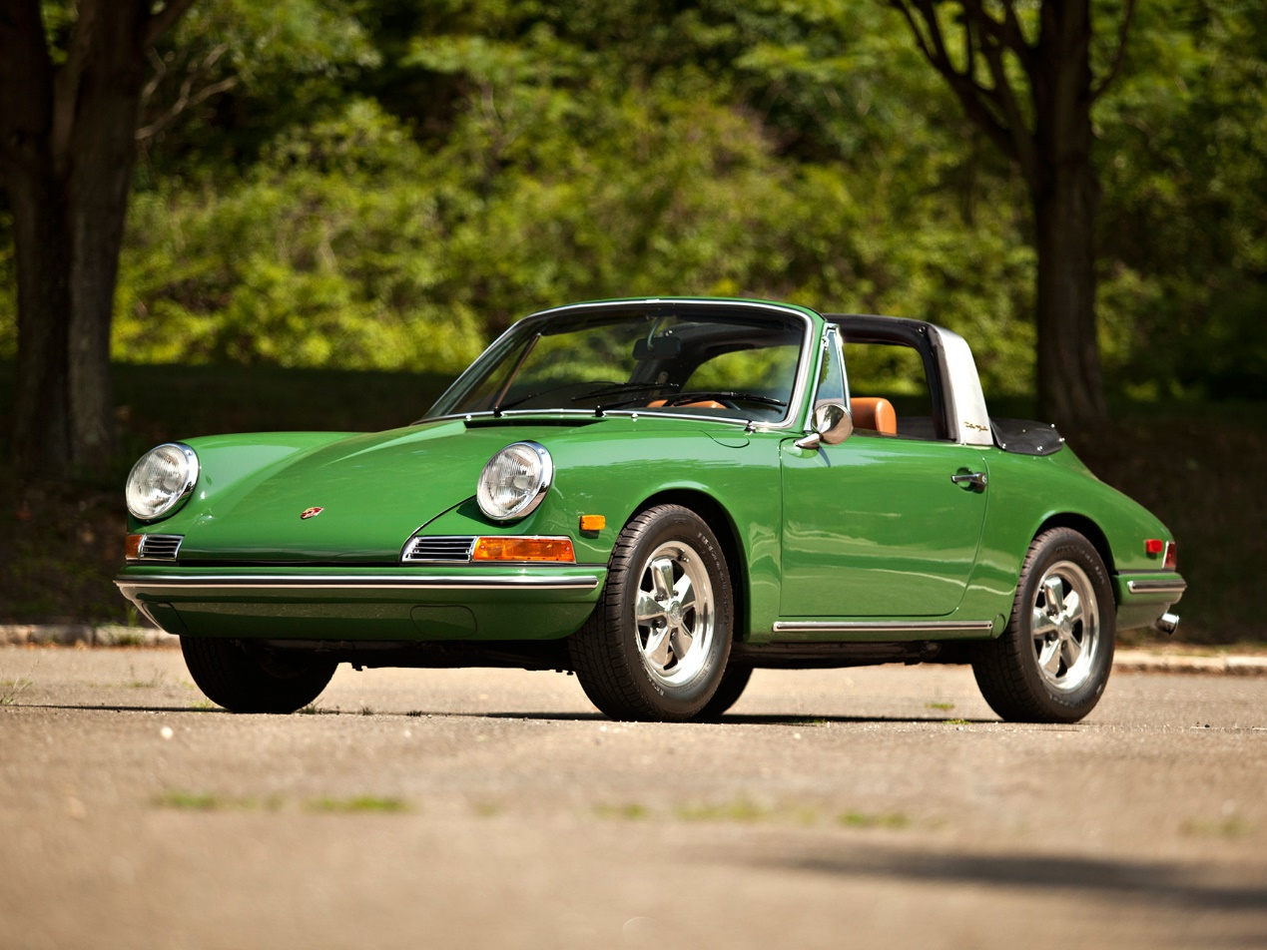

1. Первый кабриолет Porsche 911 Targa (фото выше) позиционировался в качестве «единственного безопасного кабриолета». Какая особенность позволяла носить подобное название?
   1. **Дуга безопасности**  
      (За спинками передних кресел была расположена дуга безопасности, которая защищала авто и пассажиров при перевороте. Создатели Porsche ожидали введения запрета на открытые кабриолеты в Соединенных Штатах Америки и подготовили вот такую безопасную модель кабриолета. Запрет так и не был введен, но благодаря этому появилась прекрасная модель)
   2. Усиленная рамка ветрового стекла, защищающая головы пассажиров в случае переворота
   3. Первый кабриолет с обязательной установкой ремней безопасности
2. Так как все-таки правильно произносится название компании?
   1. **ПОрше**(Именно так произносится фамилия Фердинанда, в честь которого названа компания)
   2. Порш
   3. ПоршЕ
3. Какие из наиболее известных гонок в мире не выигрывали автомобили марки Porsche?
   1. Дайтона 500, Ралли Монте-Карло, Формула-1
   2. Париж-Дакар, Сербринг-ринг
   3. **Porsche побеждал во всех известных гонках, в том числе указанных выше**
4. Какая максимальная цена была заплачена за право обладания автомобилем Porsche?
   1. От 3 до 5 млн евро
   2. От 5 до 9 млн евро
   3. **Свыше 9 млн евро**  
      (Самым желанным и дорогим Porsche стала модель 917К (1970 г), в 2017 году она была продана на аукционе за 12.7 млн евро. Именно эта машина под номером 024 принимала участие в съемках фильма «Ле-Ман» со Стивом МакКуином)